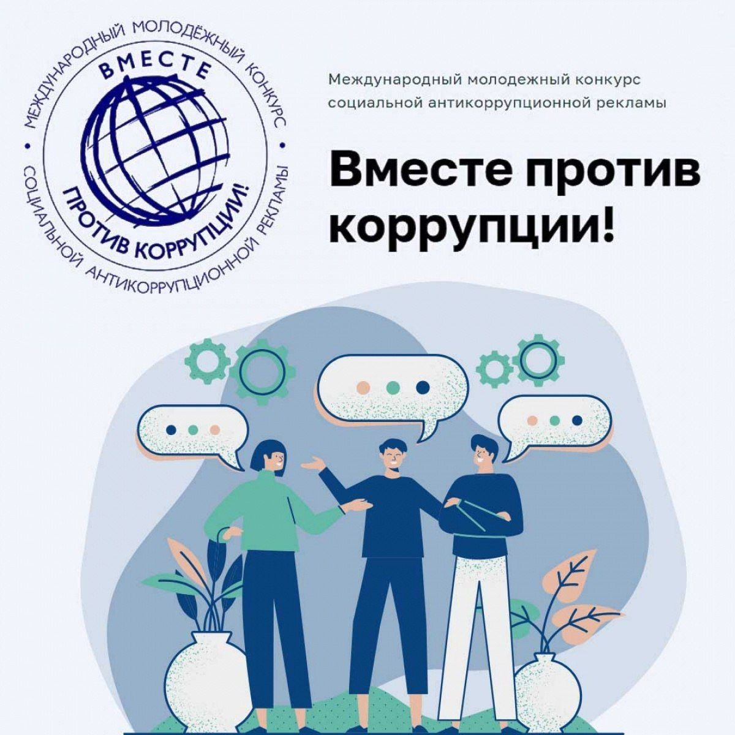

Генеральной прокуратурой Российской Федерации организован Международный молодежный конкурс социальной антикоррупционной рекламы «Вместе против коррупции» для молодежи из всех государств мира.
Целью конкурса является привлечение молодежи к участию в профилактике коррупции, к разработке и использованию социальной антикоррупционной рекламы для предотвращения коррупционных проявлений, формирование практики взаимодействия общества с органами, осуществляющими деятельность в сфере борьбы с коррупцией.
Участниками конкурса могут быть граждане в возрасте от 14 до 35 лет (авторы - физические лица или творческие коллективы).
Прием конкурсных работ осуществляется до 1 октября 2023 года на официальном сайте конкурса www.anticorruption.life в двух номинациях – социальный плакат и социальный видеоролик на русском языке (плакаты должны содержать пояснительный текст, видеоролики – смонтированные субтитры).
Официальная церемония награждения победителей и призеров конкурса будет приурочена к Международному дню борьбы с коррупцией (9 декабря).

